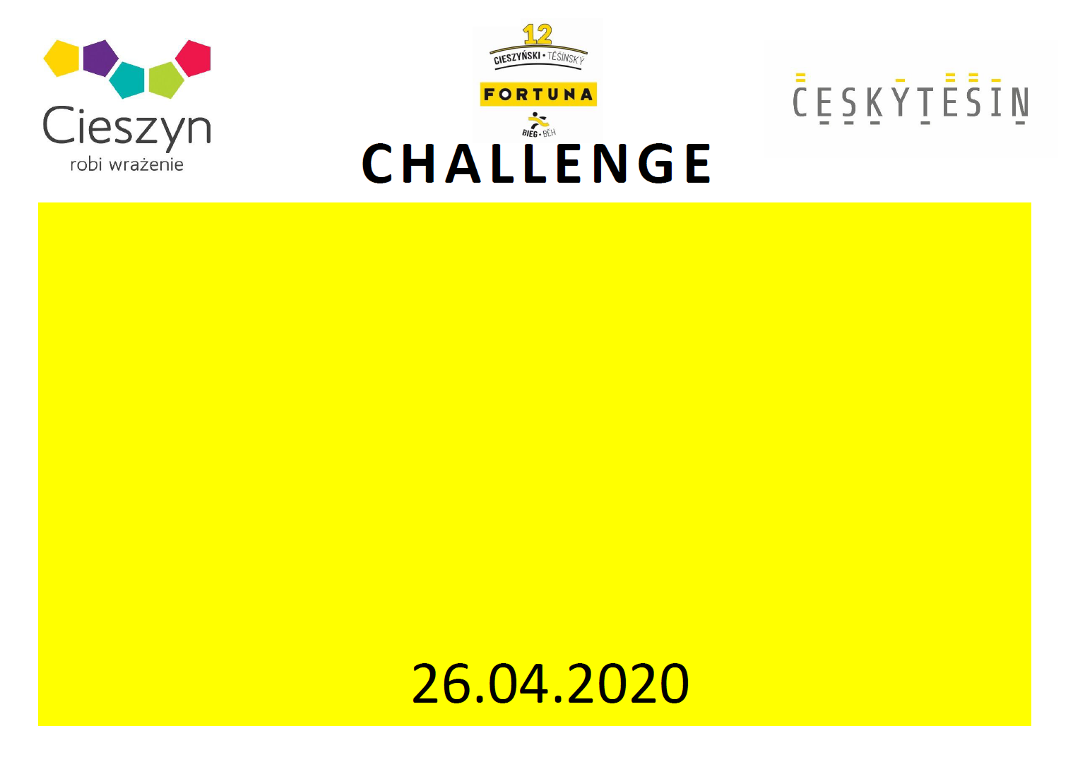
NUMER

TWOJE IMIĘ

